Nama Fitor Bogi Irawan

Nim 1510651175

Tugas Generate Has

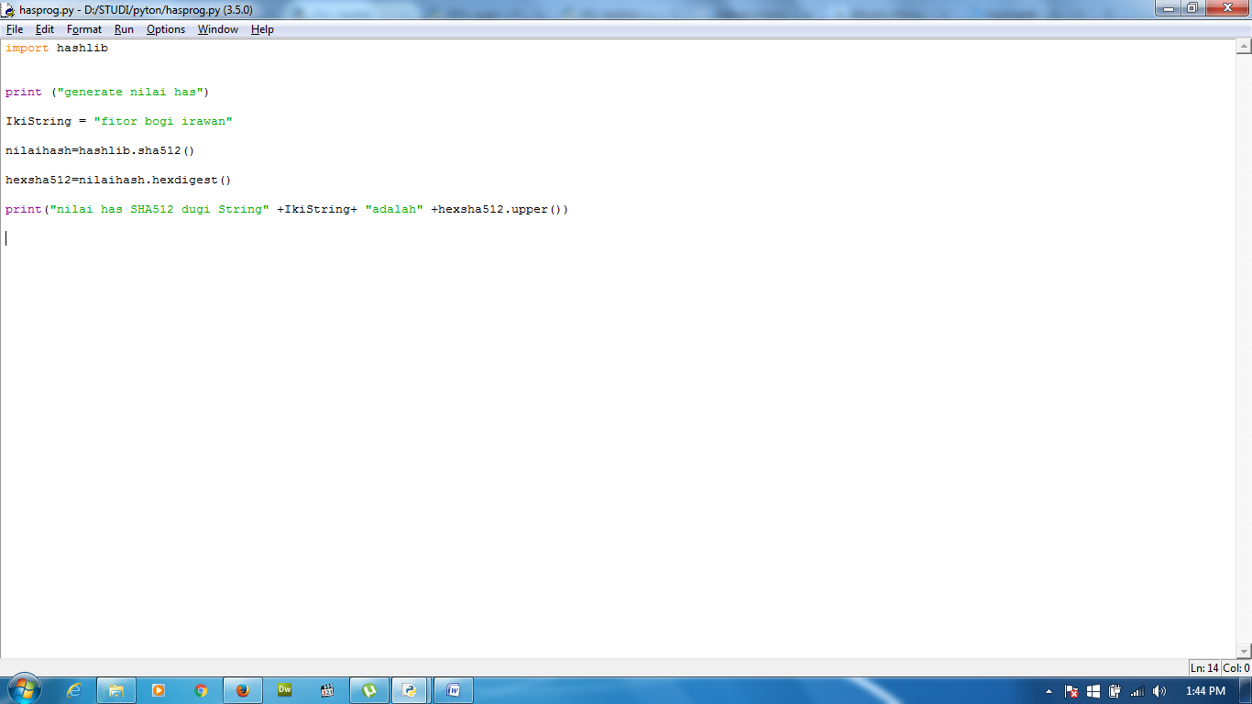

Dari source code python untuk generate pada algoritma hasing dapat di jelaskan sebagai berikut:

Library

Dalam bahasa pemrograman python “import hashlib” adalah sebagai library hash

print ("generate nilai has")

ini adalah sebagai string IkiString = "fitor bogi irawan"

nilaihash=hashlib.sha512() membuat variable nilai yang has yang akan di generate adalah dari

SHA512

Dan kemudian hexsha12 berisikan hasih terjemahan dari SHA512 kedalam Bentuk hexadecimal

Dan hasil generate ter sebut akan di tampilkan pada sources code di bawah ini/

print("nilai has SHA512 dugi String" +IkiString+ "adalah" +hexsha512.upper())

Sehingga bila Sourcecode tersebut akan mehasikan generate seperti berikut:

